**Vildsvin och rostad potatis**

**med kakao och rödvinsås**

5 Portioner

2 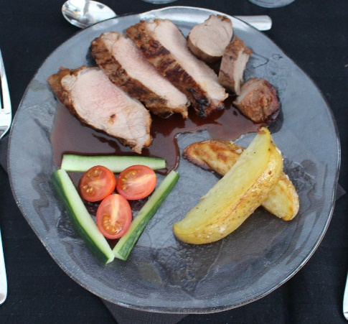

Ingredienser: Marinad

1 dl matolja, 0.5 dl chilisås, 0,5 dl kikkoman soja, 1 tsk rödvinsvinäger

5 st. krossade enbär, 1 tsk timjan, 3 msk riven gul lök, 1 st. pressad vitlöksklyfta.

Ingredienser: Kakao och rödvinsås

100 g rotselleri, 1 st. liten morot, 2-3 vitlöksklyftor, 1 st. tomat,

1,5 msk kakao, 2 msk strösocker, 1 dl balsamvinäger, 3 dl rött vin,

2 msk kalvfond, 4 dl vatten 1-2 msk brun maizenaredning, 2 msk olivolja, salt och vitpeppar.

Ingredienser: Vildsvin och potatis

1 kg vildsvinsfilé, 5 st. bakpotatisar och flingsalt

Fortsättning sidan 2

Gör så här: Marinad

Blanda ihop alla ingredienserna till marinaden och låt det putsade köttet ligga och marinera i minst 2 timmar

Kakao och rödvinsås:

Skala och grovhacka rotselleri, morot, rödlök, vitlök och tomat.

Hetta upp två msk olja i en stor kastrull, bryn grönsakerna tills de

fått färg och strö över kakaon.

Strö över sockret och låt det börja karamelliseras, häll på vinäger.

Rör och låt koka tills vätskan börjar få en sirapsliknande konsistens.

Häll på vinet och låt koka i ca 15 minuter tills 1/3 av vätskan återstår, tillsätt sedan kalvfond och vatten och låt det småkoka i ca 10-15 min. Sila sedan av med salt och peppar.

Vildsvin och potatis

Skala och klyfta bakpotatisen och lägg på en ungsplåt, ringla över olja och flingsalt. Ställ in i ungnen på 220 grader i ca 40 min.

Bryn fileerna i smör och lägg dem i en ugnsform och ställ i ungnen på 200 grader i ca 15-20 minuter.

Lägg såsen på tallrikren, sedan klyftpotatis ovanpå och avsluta med köttet på toppen, serveras med en liten sallad.

8

272**1**0S2